新北市議會行政人員編制表
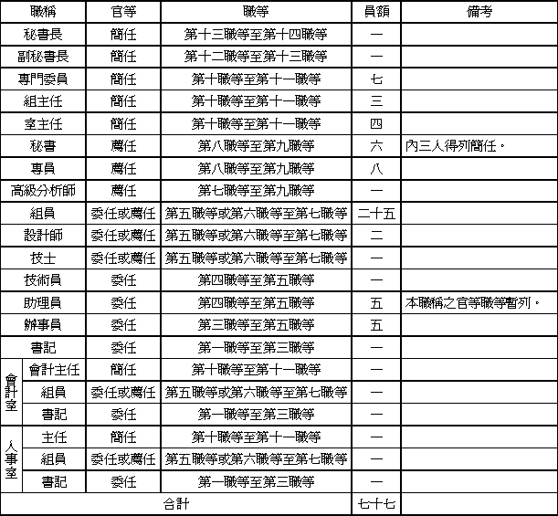
附註：
一、 本編制表所列職稱、官等職等，應適用「戊、地方立法機關職務列等表之一」之規定；該職務列等表修正時亦同。
二、 編制表所列書記，由留用原職稱之雇員出缺後改置。
三、 編制表所列會計室書記，由留用原職稱之雇員出缺後改置。

